修订记录

|  |  |  |  |  |
| --- | --- | --- | --- | --- |
| **日期** | **作者** | **修订类型** | **修订内容** | **版本** |
| 2017/8/6 | 王腾飞 | A | 创建此文档 | 0.1 |
|  |  |  |  |  |

*【修订类型：A-新增 M-修改 D-删除】*

# 参与人员

王腾飞

# 课程大纲

课程主页: <https://cn.udacity.com/course/android-basics-nanodegree-by-google--nd803-cn-basic>

大纲

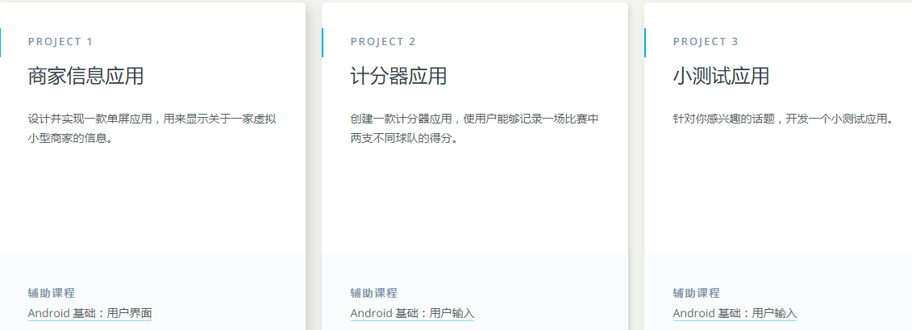

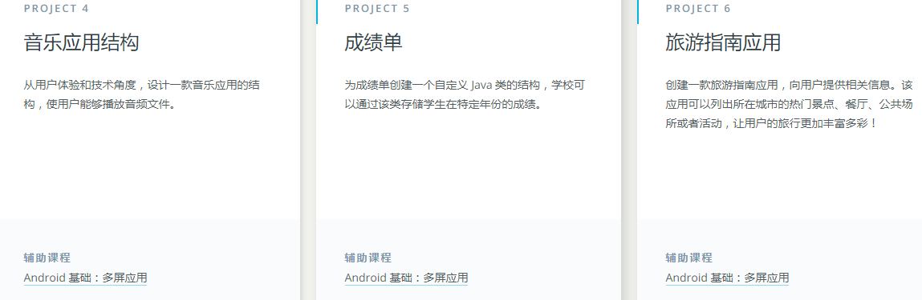

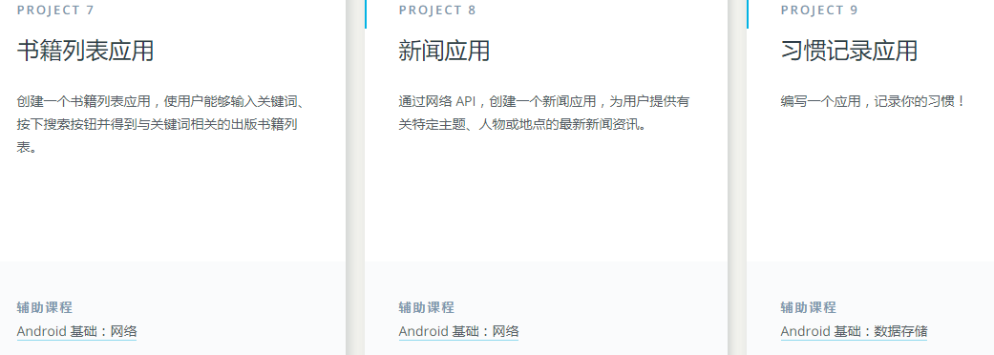

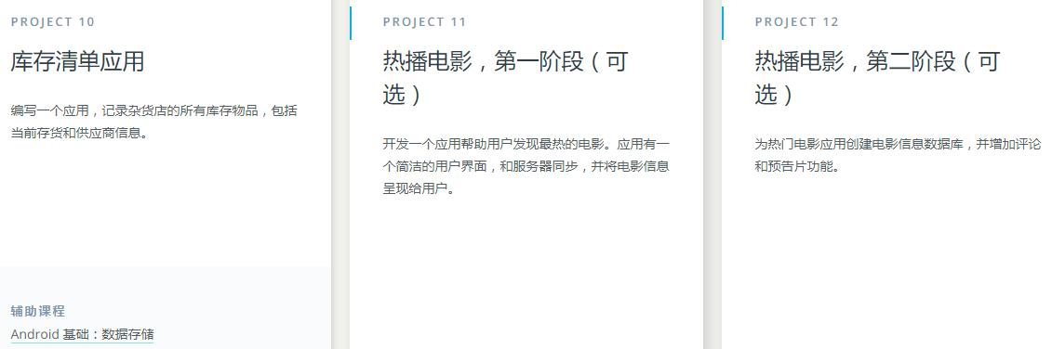

# 课程学习

## PROJECT 1 商家信息应用

辅助课程

[Android 基础：用户界面](https://cn.udacity.com/course/ud834)

## PROJECT 2 计分器应用

辅助课程

[Android 基础：用户输入](https://cn.udacity.com/course/ud836)

## PROJECT 3 小测试应用

辅助课程

[Android 基础：用户输入](https://cn.udacity.com/course/ud836)

## PROJECT 4 音乐应用结构

辅助课程 [Android 基础：多屏应用](https://cn.udacity.com/course/ud839)

## PROJECT 5成绩单

辅助课程[Android 基础：多屏应用](https://cn.udacity.com/course/ud839)

## PROJECT 6 旅游指南应用

辅助课程 [Android 基础：多屏应用](https://cn.udacity.com/course/ud839)

## PROJECT 7 书籍列表应用

辅助课程 [Android 基础：网络](https://cn.udacity.com/course/ud843)

## PROJECT 8 新闻应用

辅助课程 [Android 基础：网络](https://cn.udacity.com/course/ud843)

## PROJECT 9 习惯记录应用

辅助课程 [Android 基础：数据存储](https://cn.udacity.com/course/ud845)

## PROJECT 10 库存清单应用

辅助课程 [Android 基础：数据存储](https://cn.udacity.com/course/ud845)

# 总结

一共有10个工程.